Геморрагическая лихорадка с почечным синдромом (ГЛПС)
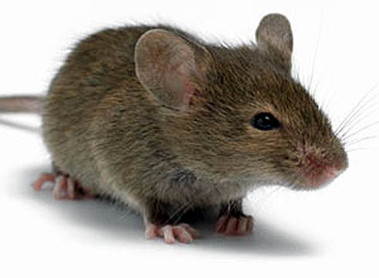

Что это такое?
Геморрагическая лихорадка с почечным синдромом (ГЛПС) встречается во многих регионах России. Первое описание ее было сделано в 1935 году на Дальнем Востоке, затем выяснилось, что она распространена в Московской, Тульской, Ярославской, Самарской, Тверской областях, Предуралье. Заболевание характеризуется избирательным поражением кровеносных сосудов почек.
Инфекция вызывается вирусами рода Хантавирусов, их переносчиками выступают лесные и полевые мыши. Вирус выделяется в окружающую среду со слюной и испражнениями грызунов, заражение происходит при вдыхании воздуха, загрязненного частицами высохших выделений мышей, возможен и пищевой путь заражения — через продукты.
Люди достаточно восприимчивы к заболеванию, но для окружающих больной человек не представляет опасности. Перенесенная инфекция оставляет после себя стойкий пожизненный иммунитет.

Что происходит?
Инкубационный период составляет 7-46 дней. Возбудитель ГЛПС поражает кровеносные сосуды. В результате их проницаемость повышается, происходит выход плазмы — жидкой части крови — в окружающие ткани. Сама же кровь сгущается, нарушается работа ее свертывающей системы. В большей степени страдают сосуды почек, развивается острая почечная недостаточность, возможет даже разрыв почки. Помимо этого характерны и общие реакции организма на вторжение вируса — высокая температура (лихорадка), интоксикация и другие.
Болезнь обычно начинается внезапно, с острых и интенсивных головных болей преимущественно в надглазничных и височных областях. Одновременно — в течение нескольких часов — нарастает температура тела. Она быстро достигает 38-40°С. К концу первого дня многие больные отмечают снижение остроты зрения. Отмечается также тошнота, доходящая до рвоты, часто появляется икота.
Температура удерживается в течение 3-5 дней, затем постепенно снижается, но состояние больных не улучшается, а наоборот. В это время развивается почечный синдром, характеризующийся болями в поясничной области и животе, снижением количества выделяемой мочи, в тяжелых случаях возможна анурия (полное отсутствие мочи).
К концу второй недели болезни рвота прекращается, исчезают боли в пояснице и животе, количество суточной мочи может достигать 5 и более литров. Переход в период выздоровления отмечается обычно к 4-ой неделе заболевания.

Диагностика
В первый период болезни распознать ГЛПС бывает сложно. От острых респираторных заболеваний ее можно отличить по отсутствию насморка, кашля и других симптомов поражения дыхательных путей, а от кишечных инфекций — поздним появлением болей в животе и рвоты, которые с течением болезни только усиливаются.
Основной диагностический признак — резкое уменьшение количества мочи и ухудшение состояния больного после нормализации температуры тела. Возможно также лабораторное подтверждение диагноза ГЛПС.

Лечение
Лечение проводится в условиях инфекционного отделения. Назначается противовоспалительное лечение, нормализация выделения мочи. Не применяются препараты, усиливающие поражение почек.

Профилактика
Сводится к мерам по защите от грызунов при нахождении на природе. Так, следует избегать зарослей травы, а запасы пищи необходимо хранить в недоступных для мышей местах и таре.

Клещевой энцефалит
Клещевой энцефалит (весеннее-летний, таежный) – острая нейровирусная инфекции, которая передается клещами, характеризуется острым началом, лихорадкой и выраженным поражением нервной системы.
Относится к группе природно – очаговых болезней человека. Основным хранилищем и переносчиком вируса являются иксодовые клещи.
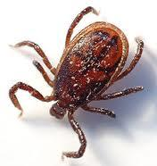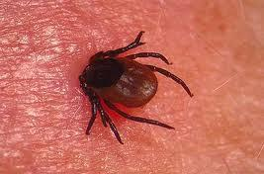
Иксодовый клещ и присосавшийся иксодовый клещ.
Дополнительным резервуаром могут быть грызуны – заяц, еж, бурундук, полевая мышь, птицы – дрозд, щегол, зяблик, хищники – волк. Человек заболевает через укус клеща, возможно также заражение через употребление в пищу сырого молока коз и коров.

Симптомы клещевого энцефалита
Инкубационный период – 10 – 31 дней. Вирус попадает в кровь, нервную систему и развивается энцефалит. Высокая температура – до 40 градусов, сильная головная боль, боли в мышцах, возможно нарушение сознания, озноб, тошнота и рвота, нарушения сна. Острый период – 6 – 14 дней. Наблюдается покраснение кожи лица и груди больного, сосудов глаз. Возможно развитие бронхита, пневмонии, нарушений сердечно – сосудистой системы и желудочно – кишечного тракта. Выделяют пять клинических форм болезни:
• лихорадочная,
• менингеальная,
• менингоэнцефалическая
• полиомиелитическая
• полирадикулоневротическая.
Наиболее благоприятна лихорадочная форма – 3-5 дней лихорадки и слабо выраженная неврологическая симптоматика.
Наиболее частая форма – менингеальная – сильная головная боль с менингеальными знаками (ригидностью затылочных мышц, симптомом Кернига – невозможностью разогнуть в положении лежа на спине согнутые в коленном и тазобедренном суставах ноги). Длится 7 – 14 дней. Исход – благоприятный.

Самая тяжелая форма – менингоэнцефалическая – дает высокую смертность – до 20%. Выражены симптомы лихорадки, менингеальные симптомы, нередко наблюдается бред,галлюцинации, психомоторное возбуждение, эпилептические припадки, гемипарезы, подергивания.
При полиомиелитической форме у больных на фоне лихорадки развиваются парезы и параличи рук и мышц шеи – рука падает, голова свисает на грудь, пораженные мышцы атрофируются.
Полирадикулоневротическая форма характеризуется поражением периферических нервов – боли по ходу нервов, покалывание, онемение. Встречается реже, чем все остальные формы.

Обследование после укуса клеща
Для диагностики берется анализ крови, ликвора. Основной метод – серологический – диагностическим является нарастание титра антител в 4 раза.

Лечение клещевого энцефалита
Больные госпитализируются в инфекционные больницы.
Для лечения используют сыворотку, иммуноглобулин, антибиотики, дегидратацию, витамины группы В, антихолинэстеразные препараты, биостимуляторы. В восстановительном периоде – используют дополнительно нейропротекторы, массаж, лечебную физкультуру.
Период восстановления длится долго. Возможны остаточные явления в виде атрофии мышц плечевого пояса, кожевниковская эпилепсия – подергивания определенной группы мышц и периодические развернутые эпиприступы.

Профилактика клещевого энцефалита
Профилактика клещевого энцефалита – защита человека от укусов клещей. Это правильная одежда (противоэнцефалитные костюмы БиоСтоп) в лесу, применение клещеотпугивающие средств, само и взаимоосмотры после выхода их тайги. Клещи ползут вверх по траве в поиске еды – места укуса.
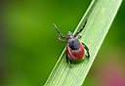
Так выглядит клещ на траве в натуральную величину.
Поэтому нельзя ходить босяком, лежать в лесу в траве. Обнаруженный клещ должен быть сразу же удален. Нельзя его раздавить. Лучше сразу обратиться в травмпункт ближайшей больницы или санэпидстанции. Если это невозможно – удалить клеща самостоятельно – захватив его (пинцетом, специальным приспособлением, ниткой) как можно ближе к хоботку и вращая по оси.
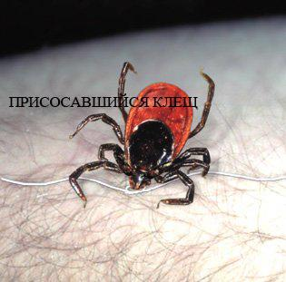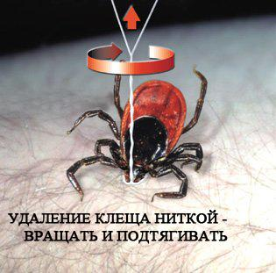
Резко не дергать – можно его разорвать и заразиться. Ранку нужно будет помазать йодом.
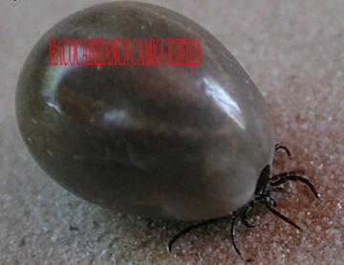
Клещ исследуется в специальных лабораториях на наличие инфекции. Принести его надо живым в стеклянной банке с закрытой крышкой. Только через 10 дней после укуса можно проверить кровь на клещевой энцефалит. Лицам, подвергшимся укусу клеща, должен быть введен противоклещевой иммуноглобулин или назначены противовирусные препараты .Активная иммунизация населения проводится в Приморском крае, на Урале, Алтае, в Латвии, Эстонии - эндемических очагах. В первую очередь прививают школьников, пенсионеров – любителей турпоходов, грибников и дачников, лиц, чья работа связана с выездом в зеленую зону. Между прививками должно пройти 2 месяца, а перед выходом в лес – 3 недели, чтобы успел выработаться иммунитет. Проводится просветительская работа с населением.

